De retour au Creusot, le projet de recherche expérimentale continue…

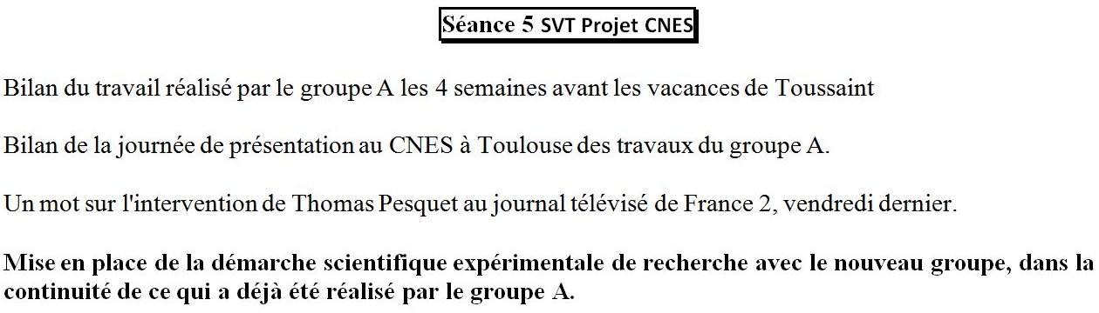

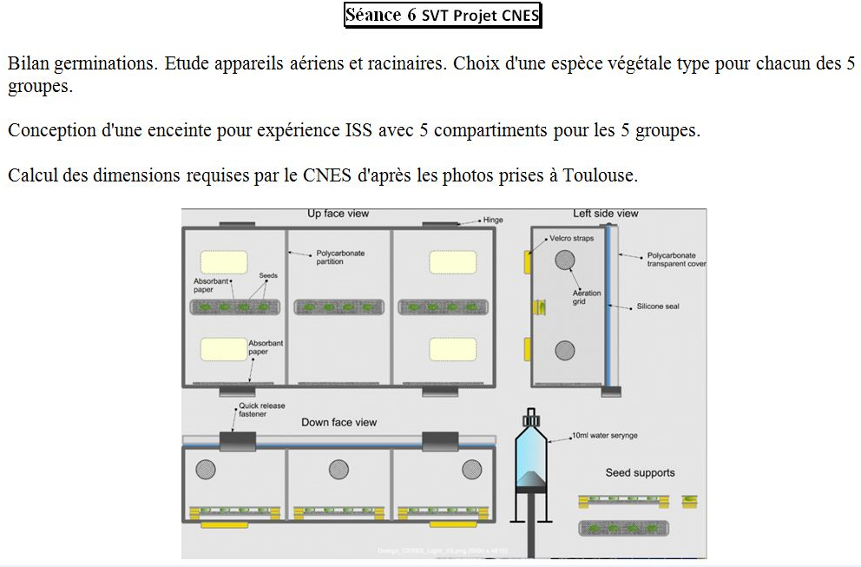
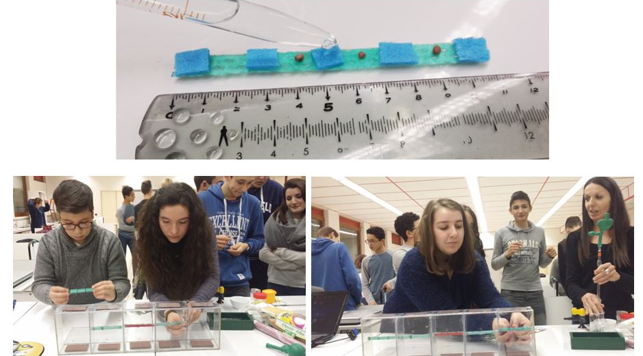
Les secondes en action sous l'œil attentif de la technicienne du laboratoire !
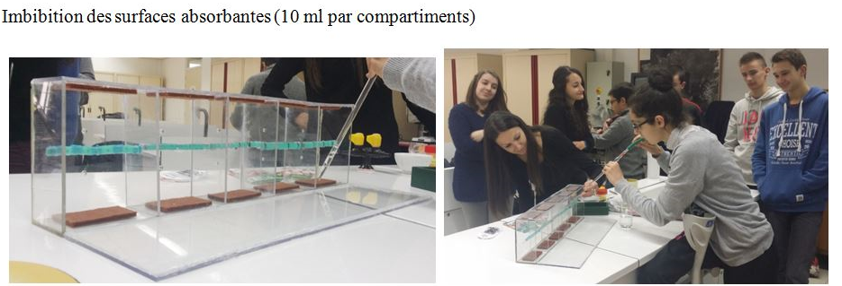

Des résultats très encourageants !
